**Муниципальное казенное дошкольное образовательное учреждение «Детский сад №10 «Золотой ключик» городского округа «город Кизляр»»**

**Методическая разработка**

***«Дорожная грамота»***

***интегрированная ООД в средней группе***

***ОО познавательное и художественно-эстетическое развитие***

**Подготовила: воспитатель**

**Новикова Ирина Димитровна**

2020г

**Образовательная область:** «Социально-коммуникативное развитие»   
Интеграция образовательных областей: «Познавательное развитие», «Речевое развитие», «Художественно-эстетическое развитие», «Физическое развитие» **Виды детской деятельности:** игровая, коммуникативная, познавательная, речевая, продуктивная.  
**Цель –**формирование у детей дошкольного возраста безопасного поведения на дороге.

**Задачи:**

**Образовательные:**

Актуализировать знания детей о понятиях «проезжая часть», «пешеходный переход», «светофор», «тротуар», «пешеход»

Создать условия для закрепления знаний правил безопасного поведения на дороге.

**Развивающие:**

Продолжать формировать представление о частях улицы, совершенствовать умение рассказывать правила дорожного движения с опорой на мнемотаблицы», формировать у детей умение наблюдать за дорожной обстановкой и предвидеть опасные ситуации, учить обходить их.

Развивать ловкость, скорость, быстроту реакции, точность движений, слуховое и зрительное внимание. Развивать познавательную активность; развивать связную речь, обогащать словарь.

Формировать художественные, творческие способности, используя нетрадиционные техники рисования объемными красками и ватными палочками.

**Воспитательные:**

Систематизировать знания о правилах дорожного движения, учить детей применять их в разнообразных жизненных ситуациях, вырабатывать потребность в соблюдении правил дорожного движения.

Воспитывать правила культурного поведения на улице, уважение к взрослым, побуждать желание помочь другим освоить правила дорожного движения.

**Методы и приемы: беседа, рассказ воспитателя, сюрпризный момент, демонстрация.**

**Использование инновационных технологий:**

**Технология *«ТРИЗ****»* *(теория решения изобретательских задач)*

Метод «мозгового штурма». Развитие не только мышления, но и поисковой активности, воспитание стремления поиска нестандартных решений, развития речи, творческого воображения при обучении детей ПДД.

Мнемотехника.  В результате её использования дети преодолевают робость и застенчивость, у них увеличивается круг знаний о дорожных знаках, о светофоре, о правилах поведения на улице и в транспорте.

**Игровые технологии**

• с элементами физических упражнений

• театрализация

• дидактические игры

• использование макетов

(дети учатся общаться, слушать, запоминать, логически мыслить, разыгрывать небольшие сценки, в процессе игр у детей закрепляются и совершенствуются навыки и умения действовать в непрерывно изменяющихся условиях, наилучшим образом реагировать на неожиданную новую ситуацию, через игру сформировываются основы безопасного поведения на дороге, систематизируются знания о правилах дорожного движения, они учатся их применять в разнообразных жизненных ситуациях.

**Информационно – коммуникативные технологии**

Демонстрация видео, использование презентации с анимацией для повышения эффективности образовательной деятельности с детьми

**Здоровьесберегающие технологии**

Цель: развивать ловкость, скорость, быстроту реакции, точность движений, слуховое и зрительное внимание.

**Технология проблемного обучения.**

Создавая проблемные ситуации, мы побуждаем детей выдвигать гипотезы, делать выводы, приучаем не бояться допускать ошибки. Очень важно, чтобы ребенок почувствовал вкус к получению новых, неожиданных сведений об окружающих его предметах и явлениях.

Помогает понять, насколько опасна данная ситуация и какие безопасные действия необходимо для этого предпринять.

**Предварительная работа:**

Просмотр видеофильмов,

Чтение художественных произведений

Беседы о правилах дорожного движения

Экскурсии по улицам города

Рассматривание плакатов

* Работа с родителями:
* круглые столы,
* консультации,
* беседы

Наглядно - информационные:

* оформление буклетов.

**Материал и оборудование:** проектор, магнитная доска, сигналы светофора, мнемотаблицы, костюмы для театрализации, макет проезжей части, руль, объемные краски, ватные палочки, силуэт светофора.

**Воспитатель:** Ребята, как называется город, в котором вы живете?

**Дети.**Мы живем в Кизляре.

**Воспитатель:** В нашем городе много красивых улиц. Как называется часть улицы, по которой движутся автомобили?

**Дети.** Проезжая часть (слайд 1).

**Воспитатель:** Как называют людей, которые идут по улице?

**Дети:** Людей, которые идут по улице называют пешеходами.

**Воспитатель:** Как называется часть улицы, по которой должны ходить пешеходы?

**Дети:** Эта часть улицы называется тротуар.

**Воспитатель:** Ребята, посмотрите и скажите мне, правильно ли ведут себя дети на тротуаре? (слайд 2)

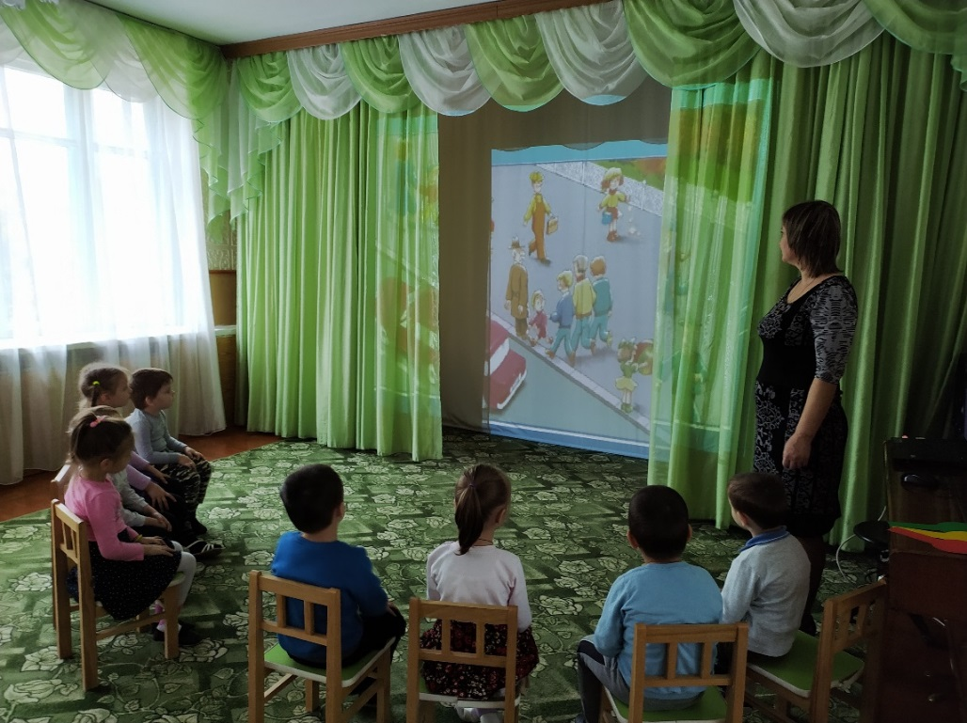

**Дети.** Нет. На тротуаре нельзя так себя вести. Нельзя играть около проезжей части.

**Воспитатель:** Правильно. Запомните дети. И ходить по тротуару надо всегда по правой стороне. Чтобы не мешать пешеходам, идущим на встречу.

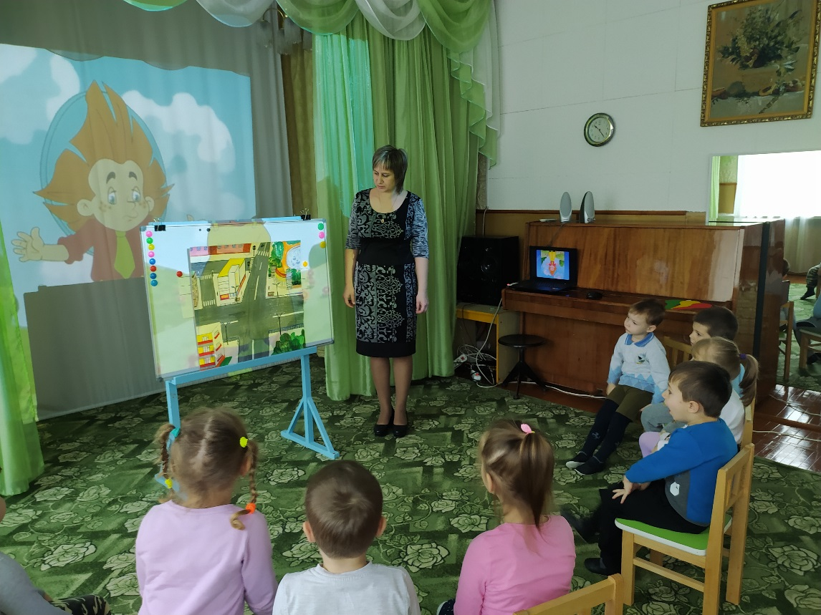

( на экране появляется Незнайка) (слайд 3)

**Воспитатель:** Ребята у нас сегодня в гостях Незнайка.

**Незнайка.** Здравствуйте дети. Я приехал к вам из Цветочного города. Когда я переходил дорогу, меня чуть не сбила машина.

А еще я видел:

Встало с краю улицы

В длинном сапоге

Чучело трехглазое на одной ноге.

**Воспитатель:** Ребята, как вы думаете, что увидел Незнайка?

**Дети**. Он увидел Светофор. (слайд 4)

**Воспитатель:** А для чего нужен светофор?

**Дети.**Светофор помогает переходить улицу.

Светофор нужен для того, чтобы регулировать дорожное движение, чтобы на улицах и дорогах был порядок.

**Воспитатель:** Правильно. Ребята, скажите, почему же с Незнайкой чуть не случилась беда?

**Дети:** Он не знает правила дорожного движения.

**Воспитатель:** Что мы должны соблюдать, переходя дорогу?

**Дети.** Мы должны соблюдать правила дорожного движения.

**Ребенок.**

По городу, по улице

Не ходят просто так

Когда не знаешь правила

Легко попасть впросак.

**Воспитатель:** А сейчас, расскажите Незнайке, какие сигналы светофора вы знаете.

**Дети:** Красный, желтый, зеленый. (слайд 5)

**Воспитатель:** Что обозначает красный сигнал светофора?

**Дети:**Он обозначает стоп, проезда нет, путь закрыт.

**Воспитатель:** А что обозначает желтый сигнал светофора?

**Дети:**Он обозначает стоп, проезда нет, путь закрыт.

**Воспитатель:** А что же обозначает желтый сигнал светофора?

**Дети:**Он обозначает, что надо подождать.

**Воспитатель:** Ну, а зеленый? (слайд 6)

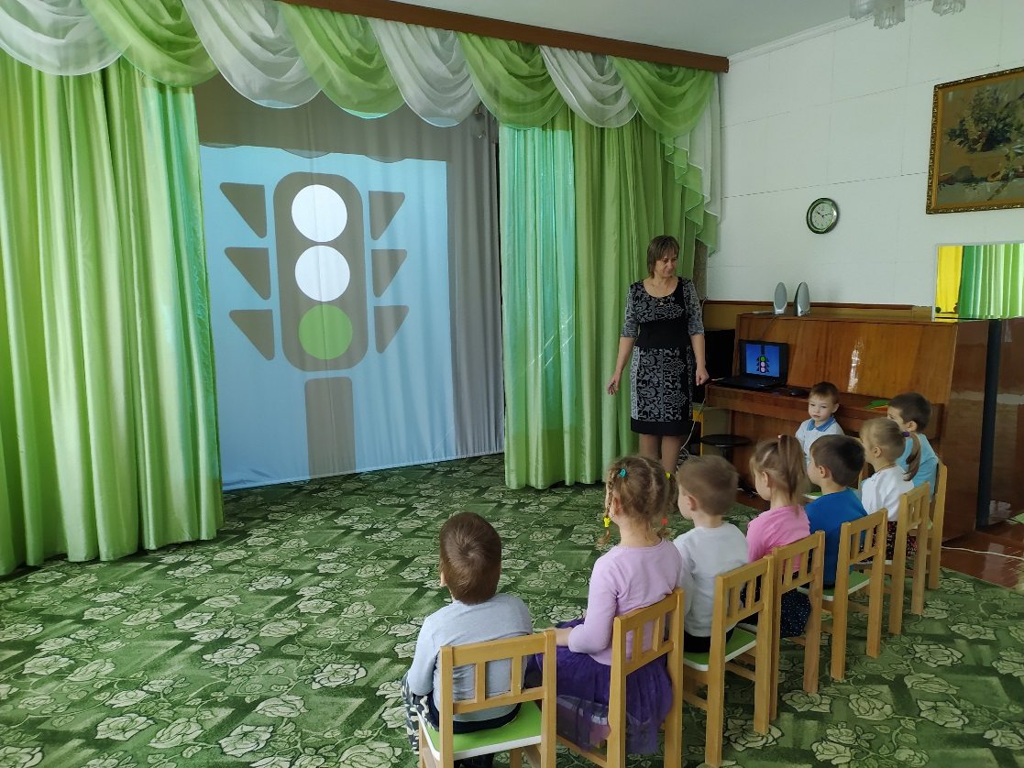

**Дети:**Путь свободен, можно идти.

**Незнайка:**Спасибо, ребята. Теперь я знаю, на какой сигнал светофора можно переходить дорогу. (слайд 7)

**Воспитатель:** Подожди Незнайка, ты все правильно понял, но это еще не все. Есть еще помощники, которые помогают нам перейти дорогу. Как, ребята, они называются?

**Дети:** Пешеходы должны переходить дорогу по пешеходному переходу, по зебре.(слайд 8)

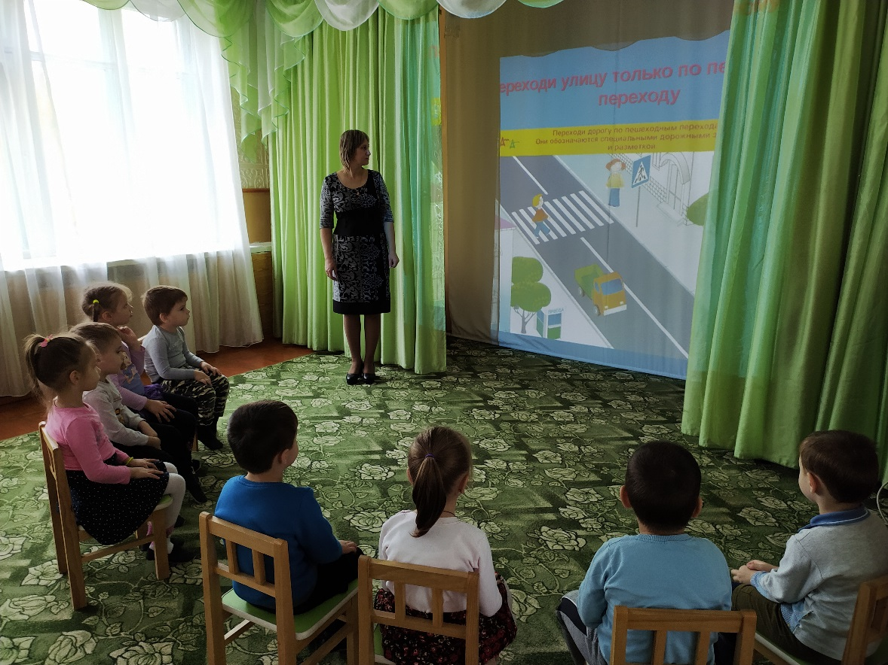

**Воспитатель:** Правильно, Ребята, у нас в городе не везде есть светофор, пешеходный переход. Захочет Незнайка прийти к нам в детский сад и не сможет перейти дорогу. Давайте ему расскажем, как правильно перейти дорогу, где нет светофора и не обозначен пешеходный переход.

(слайд 9)

А поможет вам об этом рассказать схема- модель перехода улицы.

**Дети:** Надо посмотреть налево, дойти до середины, посмотреть направо, если машин нет и справа, двигаться дальше.

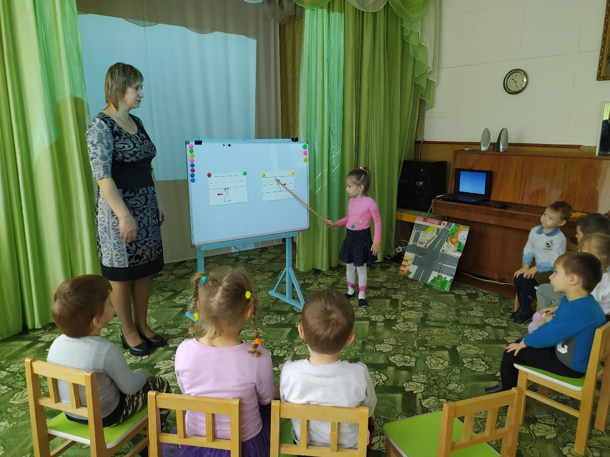

**Воспитатель:** Молодцы, ребята. Хорошо знаете правила дорожного движения и Незнайку научили.

А сейчас давайте отдохнем и поиграем в игру «Зеленый, желтый, красный» И ты, Незнайка, тоже- с нами поиграй. Внимательно следите за сигналами светофора. Когда увидите желтый присядьте, красный- остановитесь, зеленый –идите.

**Игра «Зеленый, желтый, красный»**

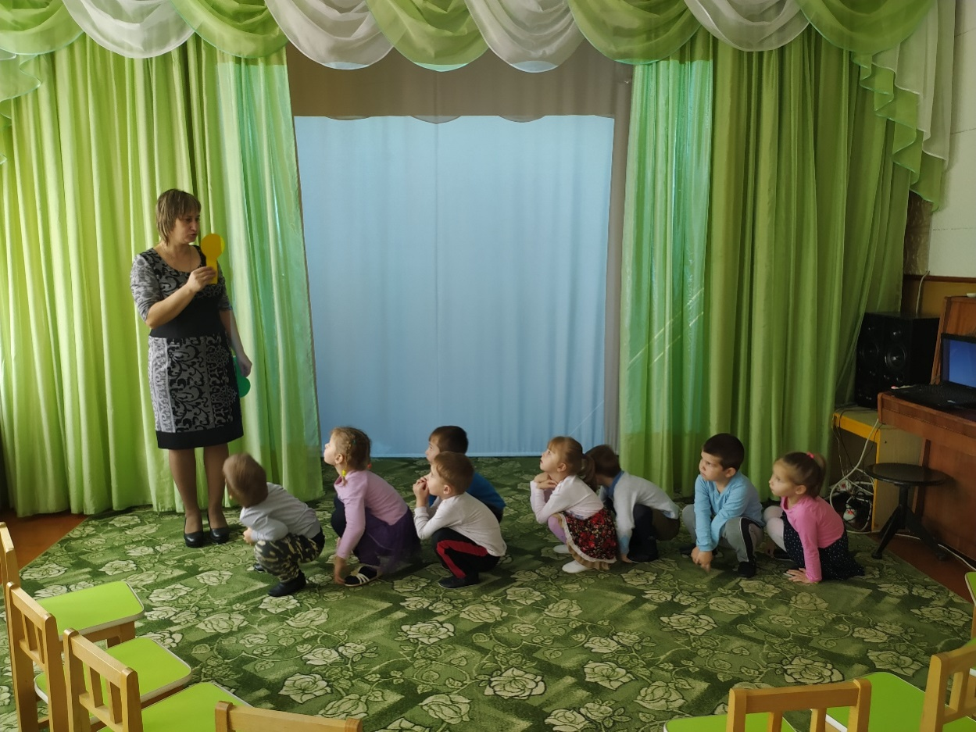

**Воспитатель:** А сейчас, давайте посмотрим, что случилось с лисенком Огнехвостиком.

*Театрализованный показ*.

**Лисенок.**

Что за чудный рыжий хвост?

Распрекрасный рыжий хвост

Помашу хвостом, закручусь волчком.

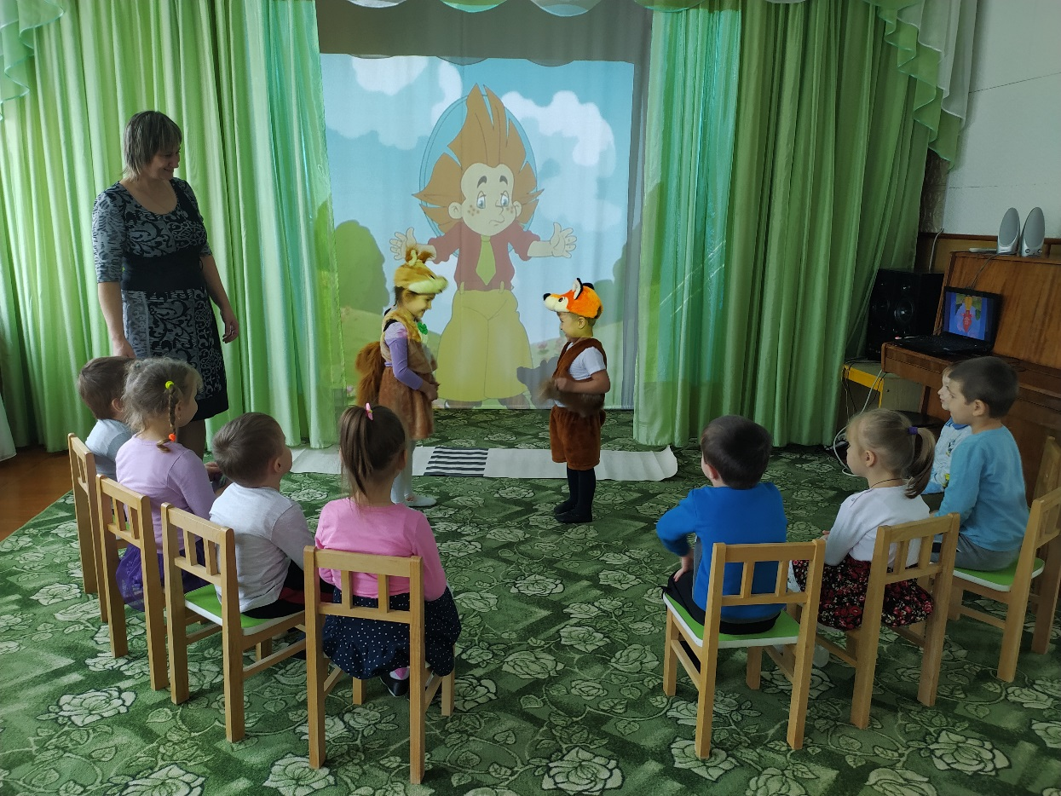

**Лиса:** Сынок! Иди сюда! Помнишь. Что я тебе говорила?

**Лисенок:** Помню! Рядом с нашим домом большая дорога, по которой мчатся машины.

**Лиса:** Никогда не выбегай на дорогу. Машины могут тебя задавить или хвост тебе оторвут.

**Лисенок**: Не буду выбегать!

**Бельчонок.** Эй, лисенок, давай побежим в дальний лес. В лесу много шишек.

**Лисенок**: А зачем нам шишки?

**Бельчонок**: Пойдешь со мной, узнаешь.

**Лисенок:** Побежали!

**Лисенок:** Ой! Ой! Ой!

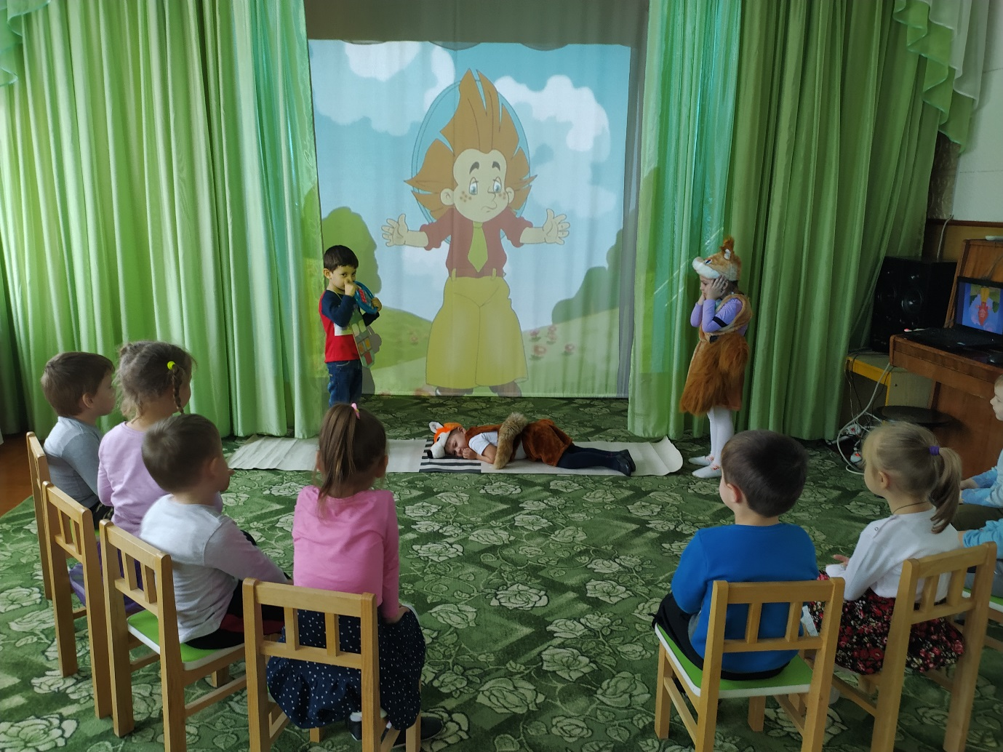

**Воспитатель.** Ребята, почему с Лисенком произошла такая беда? Что они с Бельчонком сделали неправильно?

**Дети**. Потому что он не послушал маму и выбежал на дорогу.

Потому что неправильно переходил дорогу

Потому что невнимательно переходил проезжую часть.

**Воспитатель.** Правильно. Давайте с вами запомним еще одно правило: переходить дорогу надо в определенном месте. Быть внимательными при переходе дороги. Ребята, давайте для Незнайки и жителей Цветочного города приготовим подарки- светофоры.

У меня есть светофоры, но у них нет сигналов, зато есть волшебные объемные краски, с помощью которых вы сможете это исправить.

Проходите, садитесь на свои места. На столе у вас есть краски, а рисовать мы с вами будем ватными палочками. Вспомните, какой сигнал должен быть первым? Вторым? Третьим?

Правильно ребята. Сигналы светофора загораются в определенном порядке. Сначала красный, потом желтый, а за ним уже зеленый.

Работа детей.

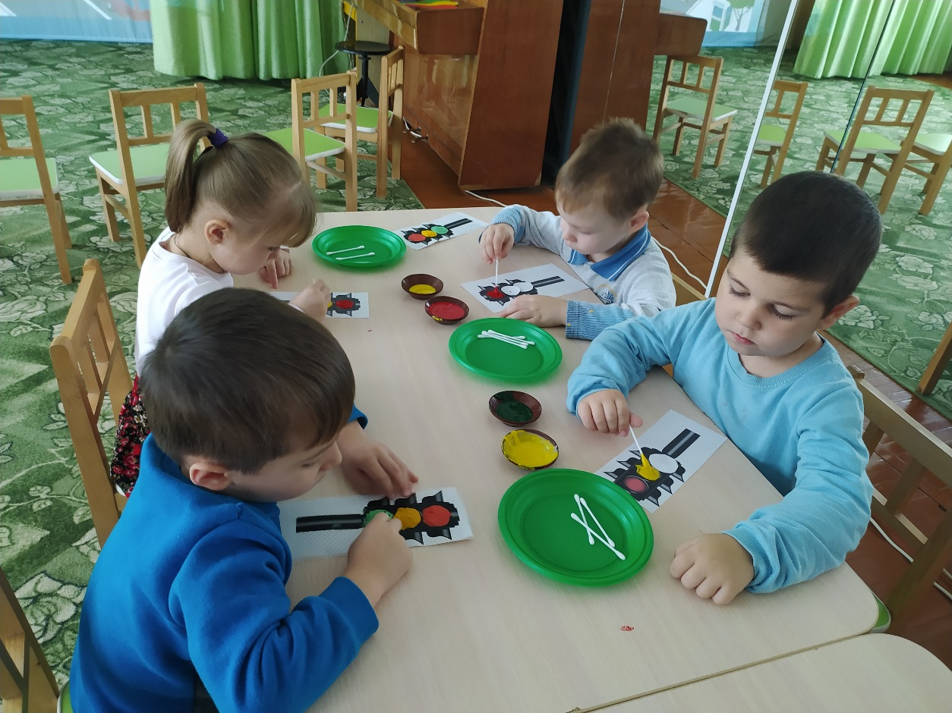

Воспитатель. Молодцы, ребята. Подарите светофоры Незнайке.

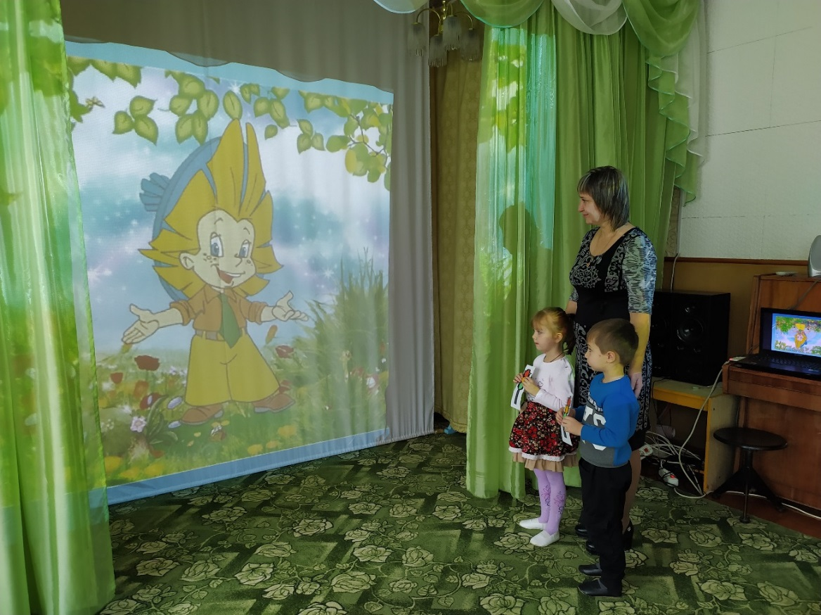

**Незнайка.** Спасибо, ребята, вам за помощь. И ваши подарки я обязательно передам жителям Цветочного города и научу своих друзей соблюдать правила дорожного движения. До свиданья! (слайд 10)

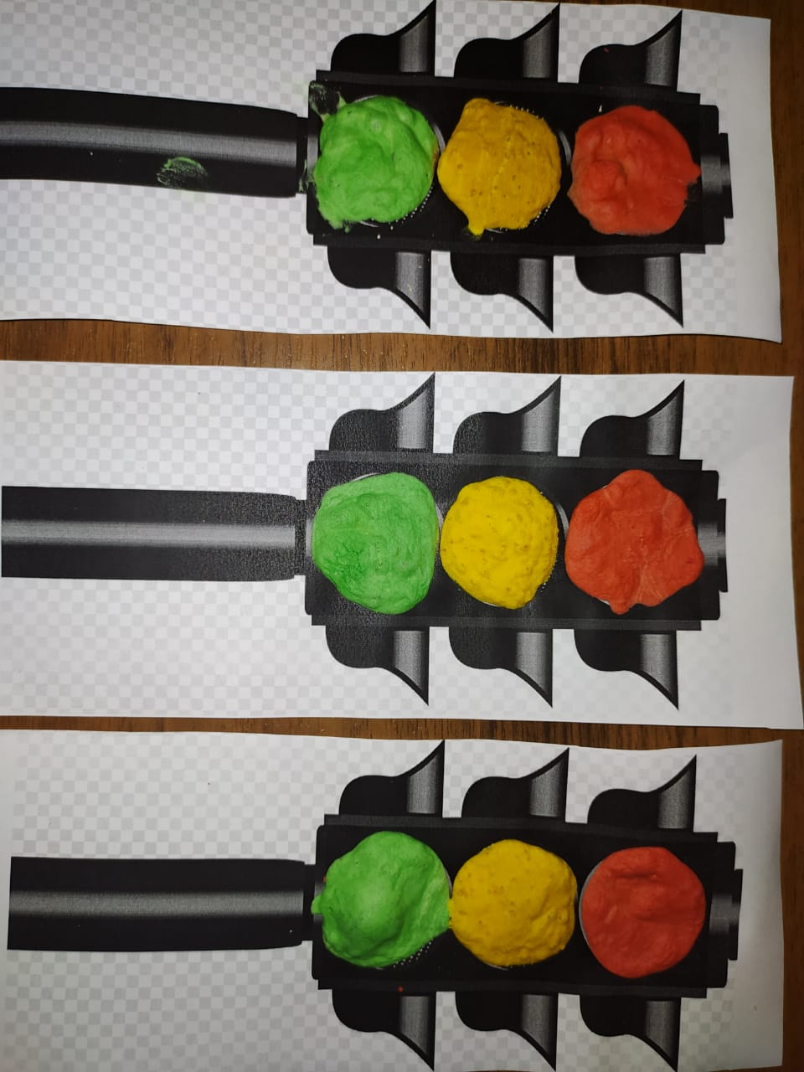

**Воспитатель.**Кто приходил к нам в гости?

**Дети.** К нам приходил Незнайка. Его чуть не сбила машина.

Мы научили его правильно переходить улицу. Мы научили его переходить дорогу по пешеходному переходу. Переходить дорогу на зеленый сигнал светофора.

**Воспитатель.**Что позволило нам помочь Незнайке?

**Дети.**Мы знаем и соблюдаем правила дорожного движения.

**Воспитатель**. Для чего нужны правила дорожного движения?

**Дети.** Если мы не будем соблюдать правила, может произойти беда. Может сбить машина.

**Воспитатель.**Сегодня мы познакомили Незнайку со светофором, помогли ему выучить сигналы светофора, научили его правильно переходить улицу.